Итоговая лабораторная работа Вводная часть
Итоговая работа выполняется в формате небольшого прикладного проекта. Цель — объединить и продемонстрировать на практике все темы курса: ввод/вывод и арифметика, логические условия, циклы, массивы/std::vector, строки и файловый ввод/вывод с пользовательским JSON.

Цель работы и ожидаемые результаты
- Цель: спроектировать и реализовать консольное приложение на C++, способное загружать, валидировать, обрабатывать и сохранять данные в формате JSON; предоставить пользователю удобный текстовый интерфейс, выдерживая требования к надёжности и производительности.

Ожидаемые результаты:
  - работающая программа (CLI) с понятной справкой (--help),
  - пример(ы) входных и выходных файлов в формате JSON,
  - отчёты/выводы в человекочитаемом виде (таблицы/сводки),
  - замеры времени для ключевых операций и анализ «узкого горлышка»,
  - репозиторий GitHub с документацией и планом реализации. Строго обязательные требования к проекту
Репозиторий GitHub (публичный):
- структура:
/src # исходный код .cpp
/include # заголовки .h/.hpp
/tests # самотесты
/data # примеры JSON
/docs # Implementation Plan, bench-отчёт, доп. Материалы
/scripts # вспомогательные скрипты (опционально)
- README с инструкцией по сборке/запуску и демонстрационным сценарием;
- .gitignore; осмысленные коммиты; один Pull Request (эмуляция code review);

Implementation Plan:
- файл docs/Implementation_Plan.md (или PDF) с обязательными разделами (см. далее);
- план должен быть достаточно подробным, чтобы по нему можно было реализовать программу;
- допускается форма связного текста (1-2 стр.), с содержанием таблиц (если это необходимо).

Данные и JSON:
- ручная реализация минимального подмножества JSON: объект, массив, строка, число, true/false/null, базовые экранирования (\", \\, \n);
- Примеры JSON представлены в вариантах, вам необходимо разработать стратегию тестирования и запуска ваших программ (дополнительно сгенерировать до 100000 тысяч JSON файлов заданной структуры, в том числе в которых будут заведомо ошибочные/пустые данные)
- валидация входных данных с понятными сообщениями об ошибках (позиция/контекст);

Надёжность и устойчивость:
- проверки доменов/делений/переполнений/выходов за границы, обработка пустых коллекций, ошибок файлового ввода;
- человеко‑дружелюбные сообщения (что произошло и что сделать пользователю дальше);
- корректная работа с вещественными числами (сравнение по EPS).

Производительность и узкое горлышко:
- не менее одной операции, демонстрирующей заметные затраты на больших данных (осознанный hotspot);
- бенчмаркинг в /tests с использованием std::chrono, отчёт docs/bench.md
(объём → время);
- анализ причин узкого места и предложенная попытка оптимизации (альтернативный алгоритм/структура/снижение копирований).

UX консоли:
- интерактивное меню и/или флаги командной строки (--help, --input, -- output, команды);

- выравнивание колонок, заголовки, единицы измерения, примеры использования;
- повтор ввода при ошибках, подтверждения потенциально опасных действий (перезапись файла).

Что сдаем:
- Ссылка на GitHub
- README с инструкциями и примером сценария запуска.
- docs/Implementation_Plan.md (или PDF).
- Набор данных в /data (минимальный и «крупный» для бенчмарков).
- Отчёт по замерам: docs/bench.md (методика, таблицы, выводы).
- Самотесты в /tests и краткий лог их запуска (файл/скрин в docs).
- Пример форматированного вывода программы (скрин/текст) для демонстрационного сценария.

Требования к отчёту
Отчёт размещается в docs/ и включает:
  - титульный лист/шапку (ФИО, группа, тема);
  - краткое описание задачи и среды выполнения (компилятор/OS/IDE);
  - структура проекта и схема данных (мини‑спецификация JSON);
  - описание ключевых алгоритмов;
  - выдержки из интерфейсов функций и примеры использования;
  - описание обработки ошибок и UX взаимодействия;
  - результаты тестов (позитив/негатив/границы); результаты бенчмарков (таблицы/график, если есть);
  - выводы и предложения по улучшению.

Обязательная структура Implementation Plan
- Краткое описание задачи (1–3 предложения).
- Цель и ожидаемый результат (что на выходе: отчёт/файл/статистика и т.д.).
- Этапы и задачи реализации (не менее 6–8 шагов, последовательно: анализ формата → ввод/валидация → парсинг/преобразование → вычисления/алгоритмы → вывод результатов → тестирование/исправления → оформление).
- План‑график (сроки по этапам: дата/неделя/занятие).
- Ресурсы (язык/IDE; примеры файлов/спецификации; документация/материалы).

Критерии оценивания
  - GitHub‑дисциплина (структура, README, PR, релиз) — 10%
  - Implementation Plan (полнота, реализуемость, связь с кодом) — 15%
  - Структуры данных и JSON (работоспособность + обоснование) — 20%
  - Надёжность (валидация, сообщения, граничные случаи) — 15%
  - Качество кода и интерфейсов (модульность, const&, чистые функции) —
15%
  - Производительность (бенчмарк, узкое место, попытка оптимизации) —
15%
  - UX консоли (help, форматирование, удобство) — 10% Бонус до +5%: CI сборка, санитайзеры/статический анализ, детальный отчёт профилирования.

Варианты заданий.
- Анализ логов веб-сервера
Ввод/данные. [{ts, ip, method, url, status}], ts — ISO-строка, status — число.
Функционал. Топ-N IP и URL, диапазон дат (мин/макс ts), фильтры по
status/method.
Надёжность. Проверка формата ts, диапазона status (100–599),
пустых/битых полей.
Производительность. Измерить время частотного анализа на N=10k/50k/100k строк; узкое место — подсчёт топов.
UX/вывод. --top-ip 10, --filter status=404, таблицы с колонками и итогами.
Мини-схема JSON
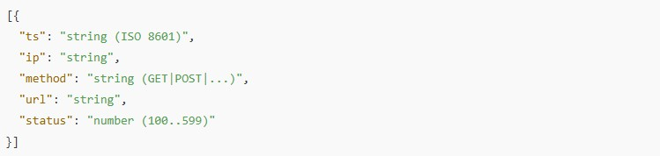
Пример
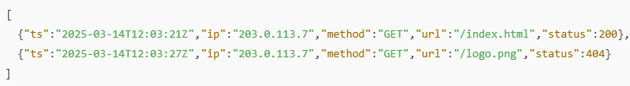

Кадровые данные (сотрудники)
Ввод/данные. [{fio, birthdate, salary}], birthdate — YYYY-MM-DD, salary
— число.
Функционал. Сортировка по полю, вычисление «Возраст» на текущую дату, фильтр по диапазонам.
Надёжность. Валидация дат, зарплат ≥0, корректное сравнение дат.
Производительность. Измерить сортировку и массовый расчёт возрастов; узкое место — сортировка по сложному ключу.
UX/вывод. --sort birthdate --desc, колонка «Возраст», итоги по среднему/медиане зарплат.
Мини-схема JSON
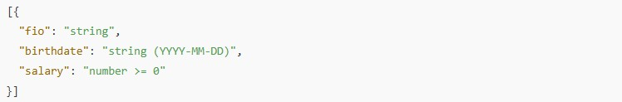
Пример
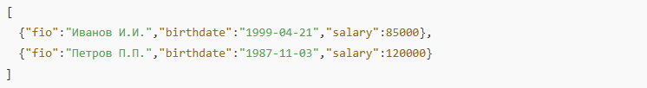

Частотный анализ текста
Ввод/данные. {text: "..."} или [{paragraph}]; список стоп-слов в [{stop}].
Функционал. Кол-во слов/предложений/уникальных, топ частот, пересчёт без стоп-слов, распределение по длине.
Надёжность. Нормализация регистра, работа с пунктуацией/пустыми блоками.
Производительность. Измерить частотность; узкое место — разбор большого текста.
UX/вывод. --report freq --top 20, компактные таблицы + сводка.
Мини-схема JSON

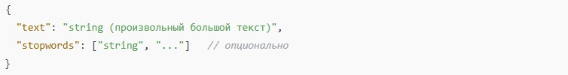
Пример
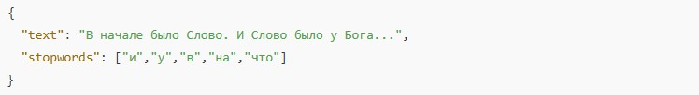

Шифр Цезаря для текстов
Ввод/данные. [{id, content}], key задаётся параметром; лог операций [{ts, op, key, id}].
Функционал. Шифрование/дешифрование, генерация случайного ключа, пакетная обработка по id.
Надёжность. Ключ в допустимом диапазоне, непустой content, отчёт об ошибках.
Производительность. Измерить посимвольную обработку на больших строках; узкое место — проход по массиву символов.
UX/вывод. --mode enc --key 7 --ids 1,2,3, лог в JSON и итоговая сводка.
Мини-схема JSON
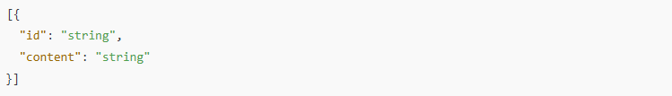
Пример
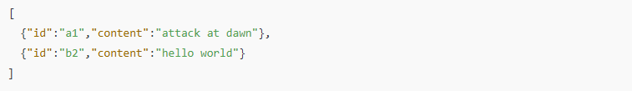

Конвертация дат
Ввод/данные. [{raw_date}] (разные форматы); целевой формат задаётся флагом.

Функционал. Нормализация в ISO и обратно в локальный, отчёт
«валидные/ошибочные».
Надёжность. Разбор неоднозначностей, високосные годы, пустые/битые
даты.
Производительность. Измерить массовую конверсию; узкое место —
много ветвлений парсинга.
UX/вывод. --to ru_long, две таблицы: конвертировано / ошибки с причиной.
Мини-схема JSON
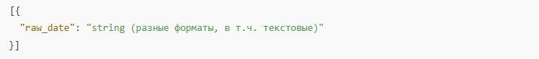
Пример
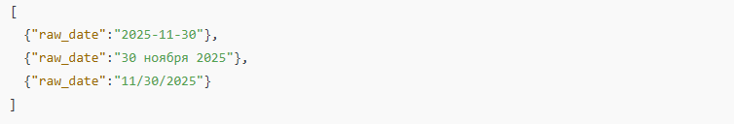
- Поиск и замена в текстовых объектах Ввод/данные. [{name, content}].
Функционал. Поиск подстроки, замена, отчёт по каждому name, опция
«только поиск».
Надёжность. Пустые строки, регистр, отсутствие совпадений, «сухой прогон».
Производительность. Измерить на контенте большой длины; узкое место
— множественные проходы.
UX/вывод. --find foo --replace bar --dry-run, таблица: файл, найдено, заменено.
Мини-схема JSON
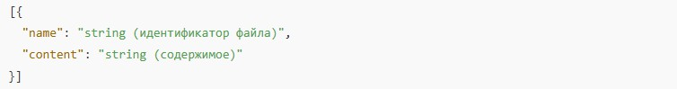

Пример
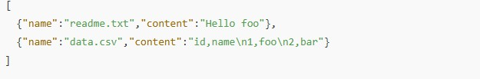

Трекер задач (todo)
Ввод/данные. [{id, title, due, priority, group, done}].
Функционал. Добавить/изменить/удалить, сортировки по priority/due,
фильтр по group, отчёт о просроченных.
Надёжность. Уникальные id, валидные даты, priority ∈ {low, mid, high}.
Производительность. Измерить массовые фильтры+сортировки; узкое место — много сравнений дат.
UX/вывод. --report overdue, форматированные списки с счётчиками.
Мини-схема JSON
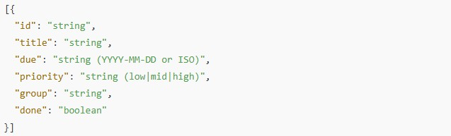
Пример

Мини-система тестирования (quiz)
Ввод/данные. [{id, text, options[], correct[], difficulty, time_limit}].
Функционал. Выбор сложности, случайная выборка, подсчёт баллов, таймер (логика без реального sleep).

Надёжность. Проверка непротиворечивости options/correct, пустых полей.
Производительность. Измерить проверку ответов на большом пуле; узкое место — выборка и проверка множественных ответов.
UX/вывод. --level hard --n 20, сводка баллов и разбор ошибок.
Мини-схема JSON
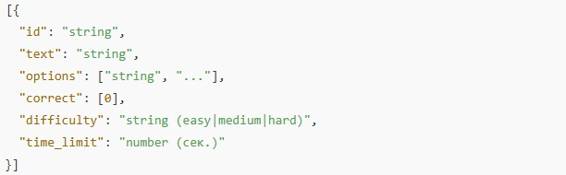
Пример
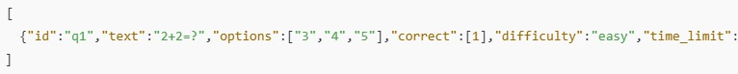

Учёт посещаемости
Ввод/данные. [{student, ts, type}], type ∈ {in, out, absence}.
Функционал. Сводка по студентам/группам, опоздания, процент посещаемости.
Надёжность. Валидация ts, согласованность пар in/out, пустые поля.
Производительность. Измерить группировки по дате/студенту; узкое место — агрегации.
UX/вывод. --student "Иванов" --period week, таблицы с процентами.
Мини-схема JSON
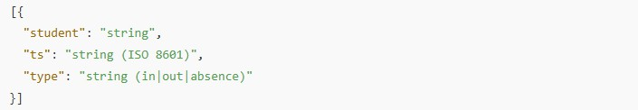

Пример
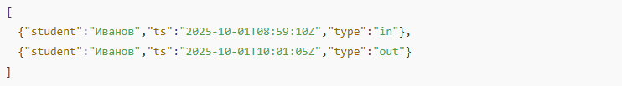

Каталог медиа
Ввод/данные. [{id, title, author, year, tags[], rating}].
Функционал. Поиск по подстроке/тегам, топ-N по rating, поиск дублей.
Надёжность. Диапазоны year, rating ∈ [0;10], пустые title.
Производительность. Измерить поиск по подстроке; узкое место — множественные сравнения строк.
UX/вывод. --find "дюна" --top 5, аккуратные колонки.
Мини-схема JSON
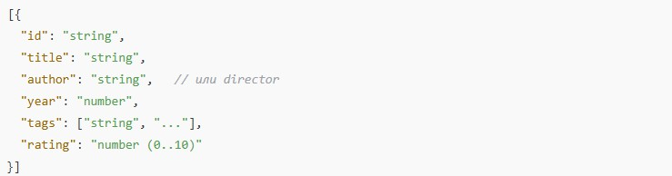
Пример
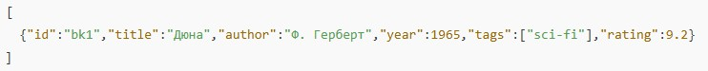

Складские остатки
Ввод/данные. [{sku, ts, movement, qty}], movement ∈ {in, out}.
Функционал. Текущий остаток по sku, отрицательные остатки, топ расходуемых.
Надёжность. Положительный qty, существование sku, сортировка по ts.
Производительность. Измерить пересчёт по длинной истории; узкое место — суммирование по множеству SKU.

UX/вывод. --stock --sku ABC-123, итоги и предупреждения.
Мини-схема JSON
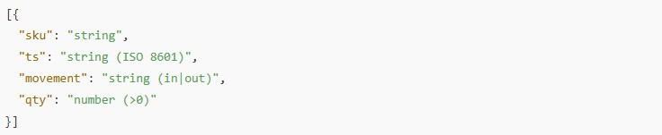
Пример
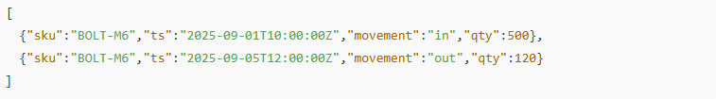

Аналитика продаж
Ввод/данные. [{id, ts, items:[{sku, qty, price}]}].
Функционал. Выручка по дню/неделе, средний чек, топ товаров.
Надёжность. qty>0, price≥0, не пустой items.
Производительность. Измерить агрегирование большого числа позиций; узкое место — многократные суммирования.
UX/вывод. --report weekly --top 5, сводные таблицы.
Мини-схема JSON
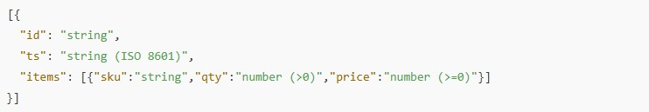
Пример
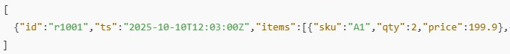
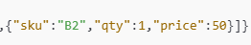

Геометрический классификатор точек
Ввод/данные. {polygon:[{x,y}], points:[{x,y}]}.
Функционал. Для каждой точки: IN/ON/OUT (с EPS), площадь/периметр полигона.
Надёжность. Дегенеративные случаи (коллинеарность/дубли), корректные
EPS.
Производительность. Измерить классификацию большого набора точек;
узкое место — проход по рёбрам для каждой точки.
UX/вывод. --classify --top-on 10, табличный вывод.
Мини-схема JSON
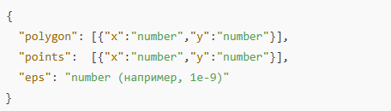
Пример
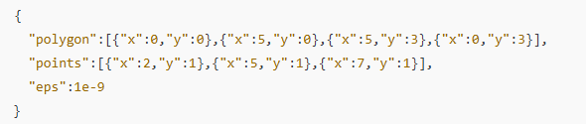

Телеметрия датчиков
Ввод/данные. [{sensor, ts, value}].
Функционал. Мин/макс/среднее, медиана, аномалии по скользящему
окну.
Надёжность. Пропуски/дубликаты ts, валидность value.
Производительность. Измерить окно и медиану; узкое место — пересчёт
оконных метрик.
UX/вывод. --sensor X --window 60s, сводка + список аномалий.
Мини-схема JSON

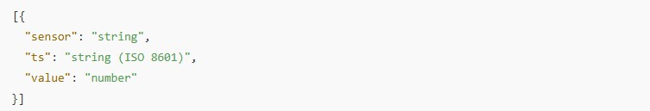
Пример
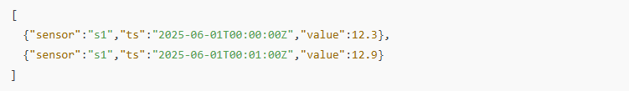

Анализ URL
Ввод/данные. [{url}], разбор на {scheme, domain, path, params}.
Функционал. Частотность доменов, поиск дубликатов URL, фильтр по параметрам.
Надёжность. Валидность схемы/домена, экранирование спецсимволов.
Производительность. Измерить разбор множества длинных URL; узкое место — парсинг и сравнения.
UX/вывод. --top-domains 10, отчёт по аномалиям.
Мини-схема JSON
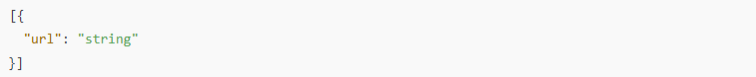
Пример
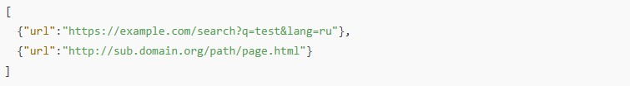

Телефонный справочник
Ввод/данные. [{name, phone, email, tags[]}].
Функционал. Поиск по префиксу, сортировка по name, дедупликация похожих имён.
Надёжность. Простая проверка форматов phone/email, пустые name.

Производительность. Измерить префиксный поиск; узкое место — сравнения строк.
UX/вывод. --find "Ива", список + число совпадений.
Мини-схема JSON
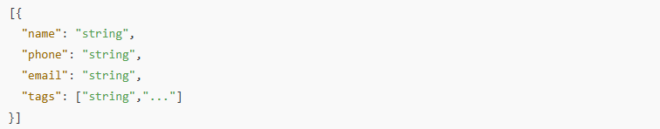
Пример
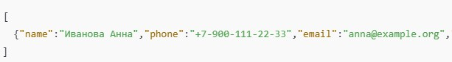
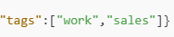

Расписание и конфликты
Ввод/данные. [{course, room, teacher, day, start, end}].
Функционал. Выявление пересечений по аудитории/преподавателю, загрузка по дням.
Надёжность. Корректность интервалов (start<end), диапазоны дней/времени.
Производительность. Измерить поиск конфликтов; узкое место — попарные сравнения (O(n²)).
UX/вывод. --conflicts --by teacher, таблица конфликтов.
Мини-схема JSON

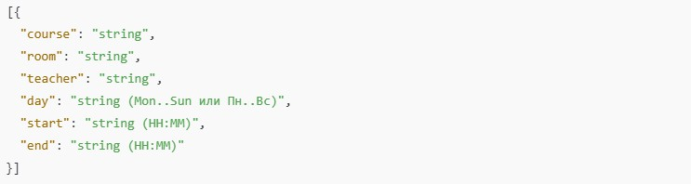
Пример
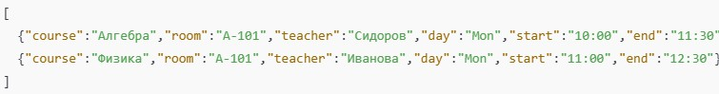

Аналитика поездок
Ввод/данные. [{trip_id, ts_start, ts_end, distance, tariff}].
Функционал. Стоимость, длительность, средняя скорость, выделение выбросов.
Надёжность. ts_end>ts_start, distance≥0, tariff≥0.
Производительность. Измерить расчёт метрик по большому набору; узкое место — множественные вычисления и сортировки.
UX/вывод. --report daily --outliers, сводки и топ выбросов.
Мини-схема JSON
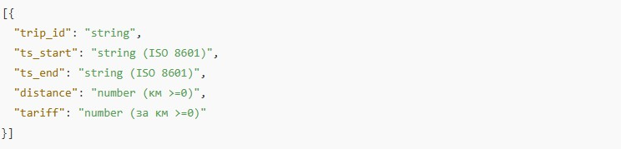
Пример
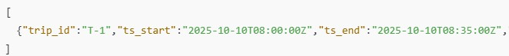

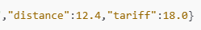

Котировки (OHLC)
Ввод/данные. [{ts, open, high, low, close, volume}] в порядке времени.
Функционал. Скользящие средние (2 окна), точки пересечения, максимальная просадка.
Надёжность. Монотонность ts, отношения low≤{open,close}≤high.
Производительность. Измерить расчёт индикаторов; узкое место — многократные оконные проходы.
UX/вывод. --sma 5 --sma 20 --crosses, таблица сигналов.
Мини-схема JSON
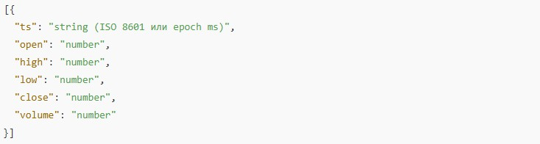
Пример
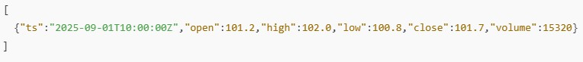

Лимиты запросов к API
Ввод/данные. [{ts, ip, endpoint}].
Функционал. Подсчёт запросов в окне, выявление нарушителей лимита, топ IP.
Надёжность. Корректность ts, устойчивость к неравномерным интервалам.
Производительность. Измерить скользящее окно на большом потоке; узкое место — поддержка оконных счётчиков.
UX/вывод. --window 60 --limit 100, список нарушений и частотный отчёт.
Мини-схема JSON

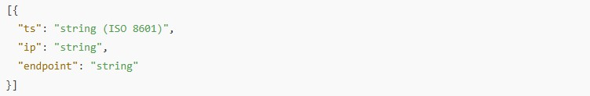
Пример
